参考文档：
- Spring中文文档
- Spring英文文档
- 狂神说入门文档
- Spring注解大全与详解
- Spring整合MyBatis
- 自己整理的Spring知识体系，思维导图

参考书籍：
- 《Spring实战》
- 源码：《Spring技术内幕》

0、常用注解
Spring注解大全与详解

Spring介绍

Spring概述
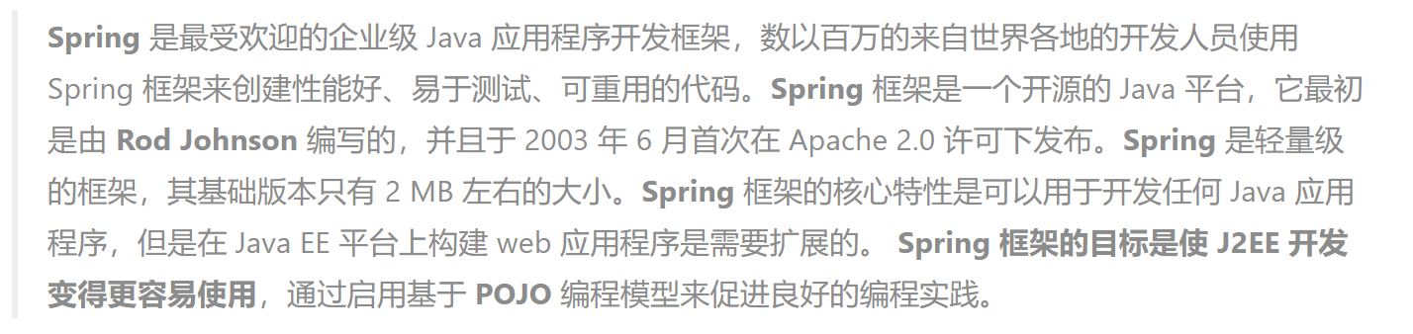

Spring优良特性
• 非侵入式：基于Spring开发的应用中的对象可以不依赖于Spring的API
• 控制反转：IOC——Inversion of Control，指的是将对象的创建权交给 Spring 去创建。使用 Spring 之前，对象的创建都是由我们自己在代码中new创建。而使用 Spring 之后。对象的创建都是由给了 Spring 框架。
• 依赖注入：DI——Dependency Injection，是指依赖的对象不需要手动调用 setXX 方法去设置，而是通过配置赋值。
• 面向切面编程：Aspect Oriented Programming——AOP
• 容器：Spring 是一个容器，因为它包含并且管理应用对象的生命周期
• 组件化：Spring 实现了使用简单的组件配置组合成一个复杂的应用。在 Spring 中可以使用XML和Java注解组合这些对象。
• 一站式：在 IOC 和 AOP 的基础上可以整合各种企业应用的开源框架和优秀的第三方类库（实际上 Spring 自身也提供了表述层的 SpringMVC 和持久层的 Spring JDBC）

总结：Spring就是一个轻量级的控制反转（IOC）和面向切面编程（AOP）的容器（框架）！

Spring体系结构
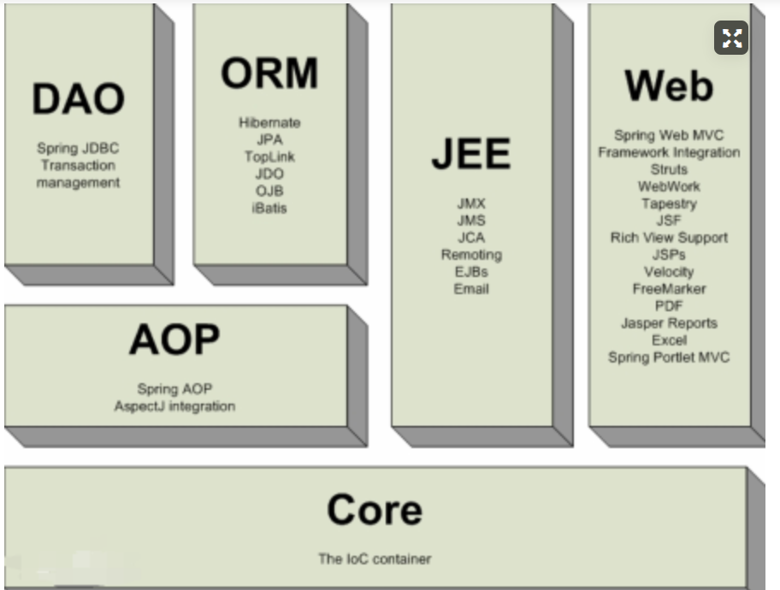

Spring IOC容器

1.0、IOC介绍

1.0.1、IOC容器
- Spring容器是Spring框架的核心。容器将创建对象，把它们连接在一起，配置他们，并管理它们的整个声明周期从创建到销毁
- Spring容器使用依赖注入（DI)来管理组成一个应用程序的组件。这些对象被称为Spring Beans,通过XML、Java注解或Java代码来表示
- 下图是Spring如何工作的高级视图：
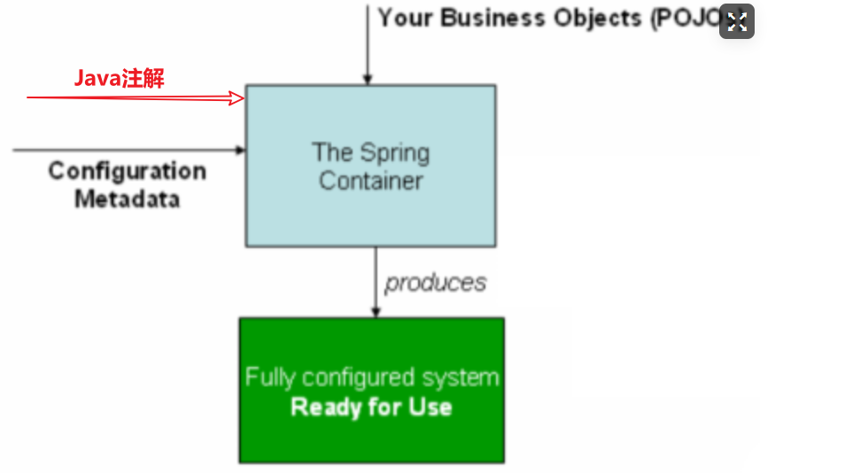

- SJpring IOC容器利用Java的POJO类和配置元数据来生成完全配置和可执行的系统或应用程序
- IOC容器具有依赖注入功能的容器，它可以创建对象、IOC容器负责实例化、定位、配置应用程序中的对象以及建立这些对象间的依赖。
Spring 提供了以下两种不同类型的容器。

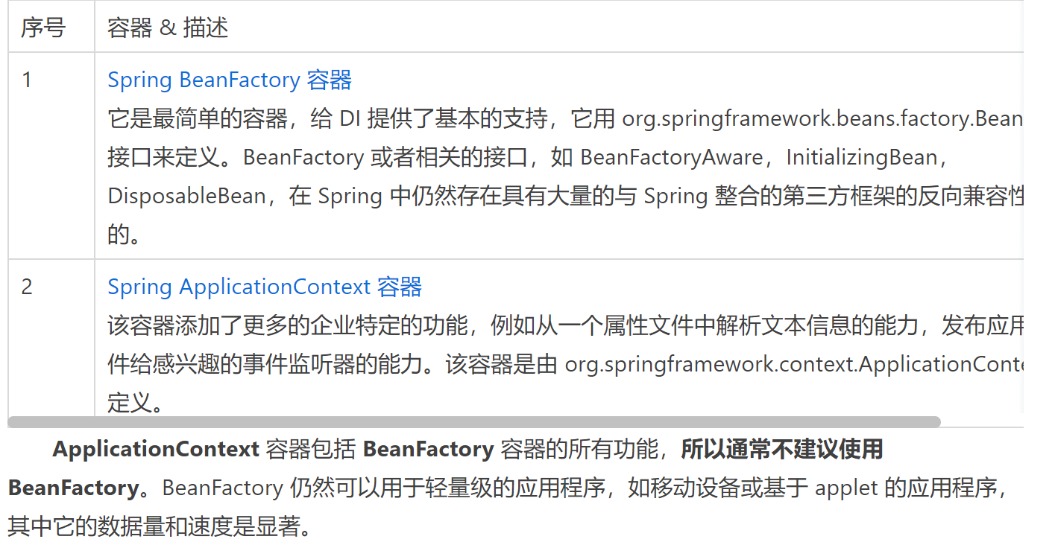

1.0.2、IOC理论推导

1.0.3、IOC的本质
控制反转：通常new一个实例，控制权由程序员控制，而“控制反转”是指new实例工作不由程序员来做而是交给Spring容器来做。
IOC是一种编程思想，由主动的编程变成被动的接收，可以通过new ClassPathXMLApplicationContext去浏览一下底层源码。

1.0.4、IOC创建对象的方式
在Spring的发展历是中，有几种创建Bean的方式，分别是:
- 自动化扫描以及装配Bean(@Configuration、@ComponentScan、@Scope、@Component、@Autowired、@Primary、@Qualifier
- 使用JavaConfig生成Bean并进行依赖注入（通常使用@Scope、@Bean)
- 使用XML配置文件（在xml配置文件中<bean> <property></property></bean>)

装配建议：
- 显示配置越少越好，尽可能使用自动装配机制；
- 必须要显示配置Bean配置时，推荐使用JavaConfig
- 只有当你想要使用便利的XML命名空间，并且在JavaConfig中没有同样的实现时，才应该使用XML

自动化装配Bean（推荐使用这种）
Spring 从两个角度来实现自动化装配：
- 组件扫描（Component Scanning):Spring会自动发现应用文上下文所创建的bean。
- 自动装配（autowiring):Spring自动满足bean之间的依赖。
组件扫描和自动装配组合在一起就能发挥出强大的威力，它们呢个够将你的显示配置降低到最少。

@Configuration
@Configuration代表该类是一个配置类，类似我们的beans.xml，配置文件
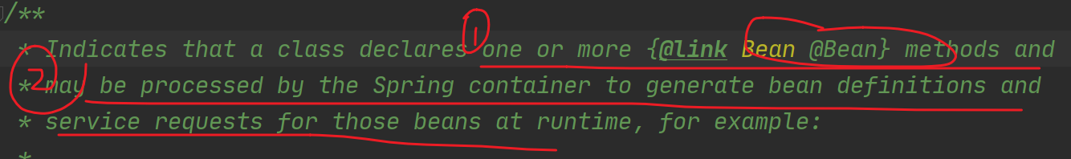

可以在这个配置类中：
- 定义@Bean 方法，创建bean
- 使用自定义@ComponentScan()自动扫描

@ComponentScan
@ComponentScan()该注解表示启动注解扫描，如果没有配置该注解属性的话，Spring容器默认会扫描与配置类相同的包。

该注解有几个属性：
- basePackages/value：设置扫描的基础包，可以有多个
- basePackageClasses: 设置扫描包中所包含的类或者接口

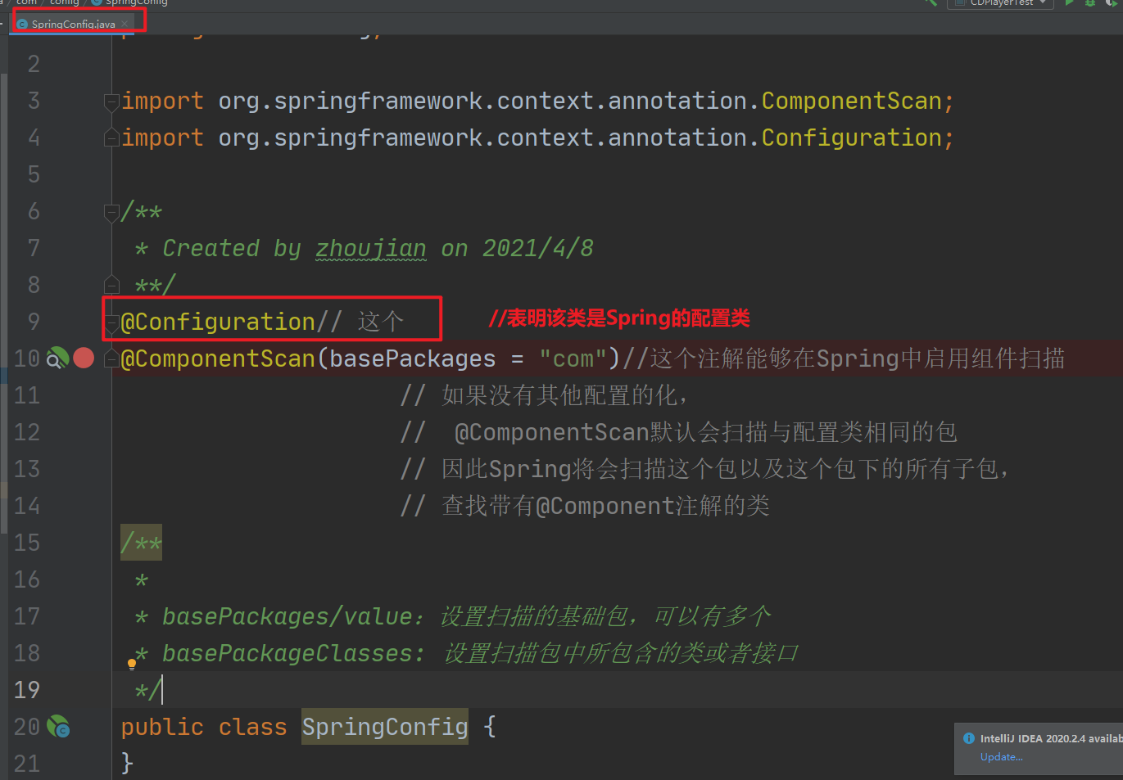

@Component/@Service/@Repository/@Controller
并不是，配置完这些注解，在容器中就有了这些bean,一定要开启扫包的位置配置（或者在@ComponentScan或者在beans.xml中配置）

- 一般要为每个注解配置一个属性name,否则默认会根据类名为其指定一个Id.
- 默认情况下组件扫描不会开启，要在配置类中开启组件扫描（设置组件扫描的路径覆盖@Component)

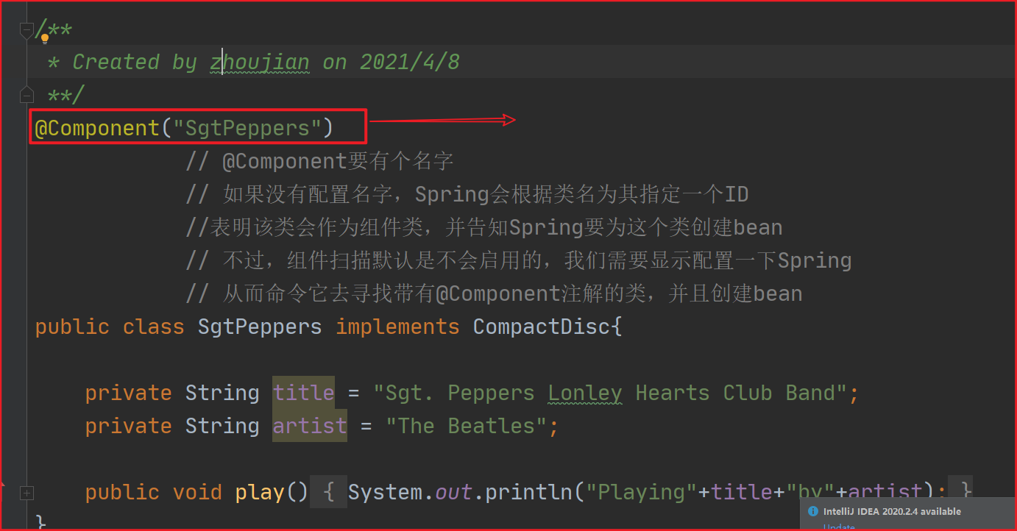

依赖注入：自动装配 @Autowire/@Value
- @Value:为字符串/整型等注入常量值。
- @Autowired: 按照类型为类中的对象注入依赖（若容器中有且仅有一个该类型的对象）
- @Autowired可以直接加在变量上修饰
- @Autowired 可以加在构造器上为构造器的变量注入依赖
- @Autowired可以加在set方法上为set方法的变量注入依赖
- @Autowired可以加在普通方法上为普通方法入注入依赖
- @Autowired有个属性required表示是该依赖是否需要
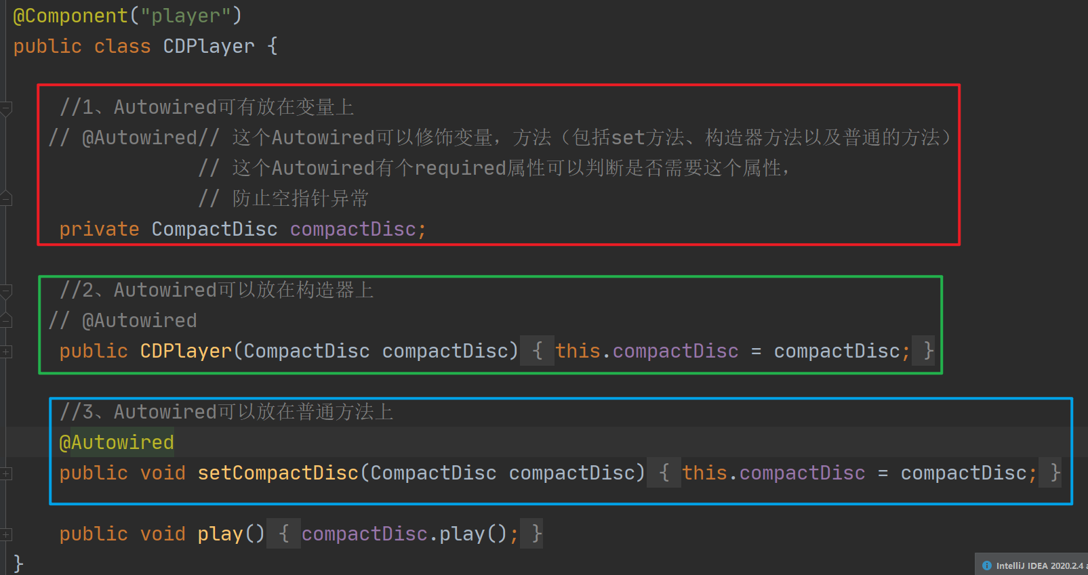

使用JavaConfig显示装配：@Bean/@Scope
有时对于一些第三方的包或者不是本项目中的一些类，很难实现包的扫描，这时就需要Java配置进行显示装配：此时使用到注解@Bean

- @Bean是一个方法级别上的注解，主要用在@Configuration注解的类里，添加bean的id默认为方法名
- @Bean中有一些属性可以对其进行设置
    - Name/value:可以为该bean取名字
    - initMethod：bean的初始化之前的执行方法，该参数一般不怎么用，因为完全可以在代码中实现
    - destoryMethod:bean销毁执行的方法
    - Autowire:自动装配默认是不开启的，建议尽量不要开启，因为自动装配不能装配基本数据类型、字符串、数组等，这是自动装配的局限性，以及自动装配不如显示依赖注入精确
- 可以使用@Scope注解来指定使用@Bean的scope

1、没有依赖的创建bean
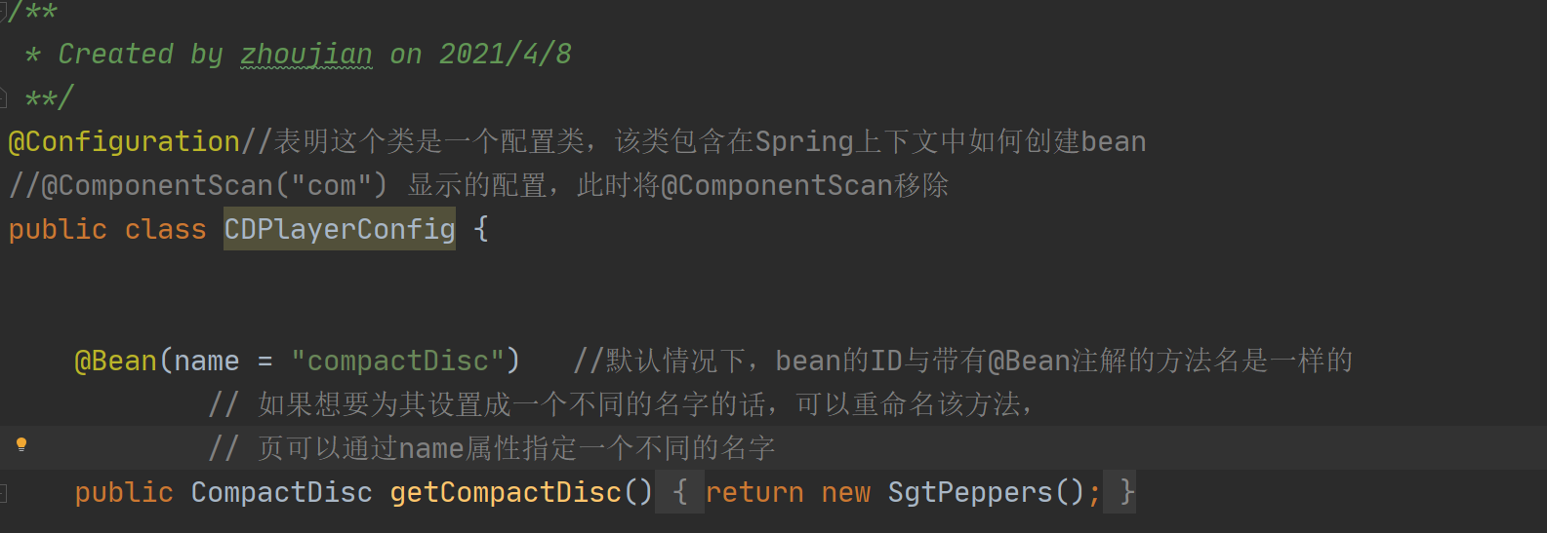

2、有依赖的创建bean(创建bean方法没有参数）

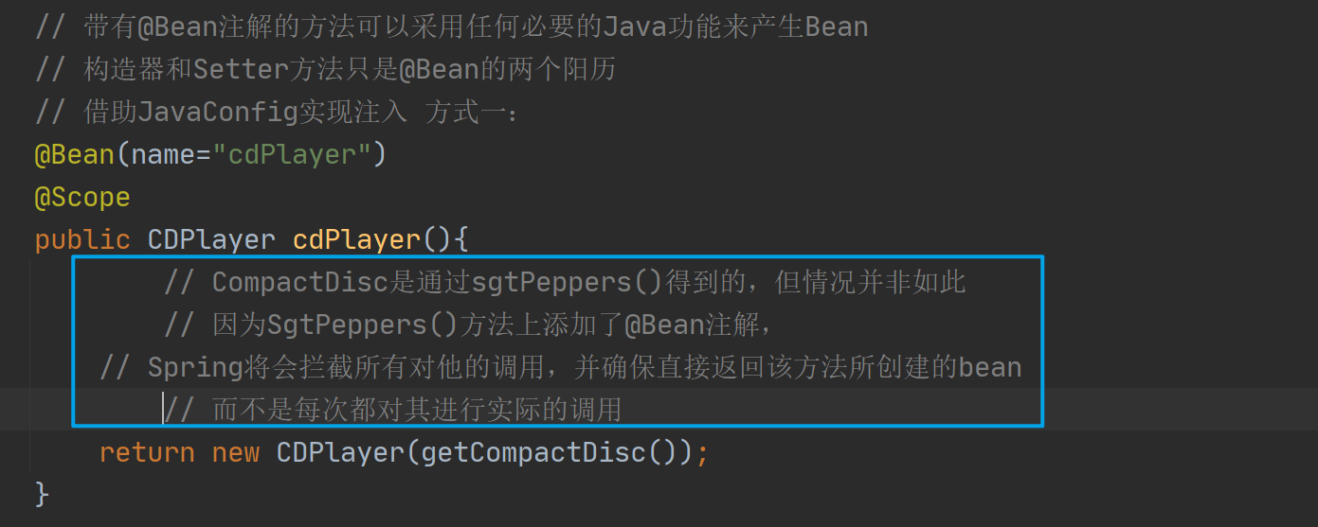

3、有依赖的创建bean(创建bean方法有参数，推荐）
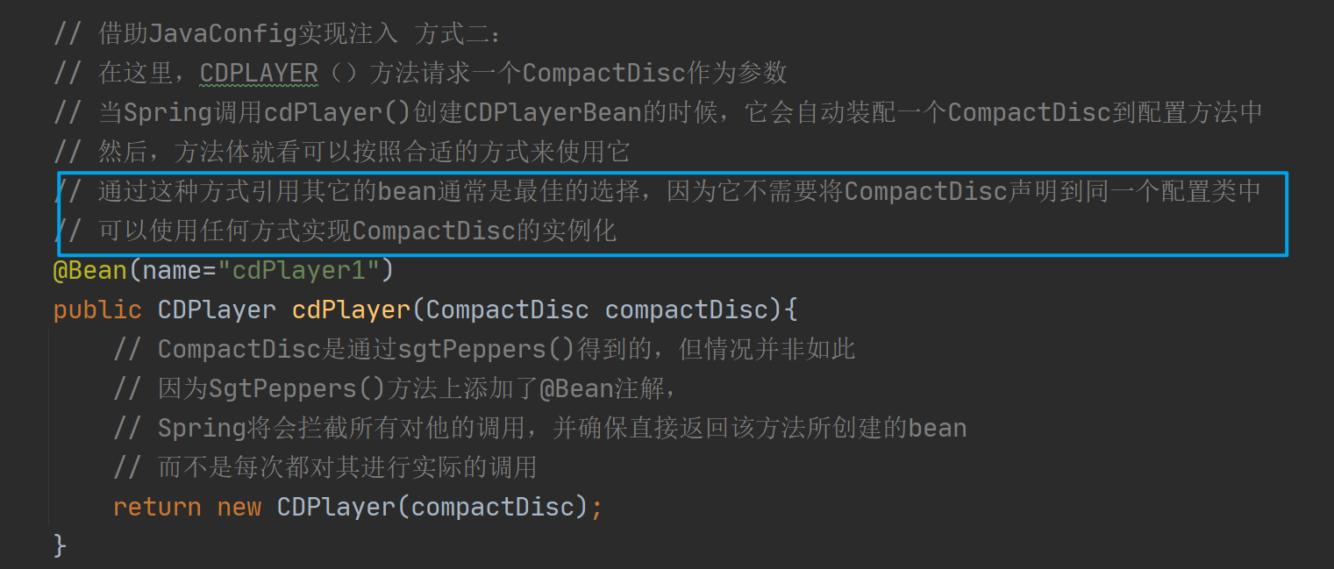

使用XML显示配置
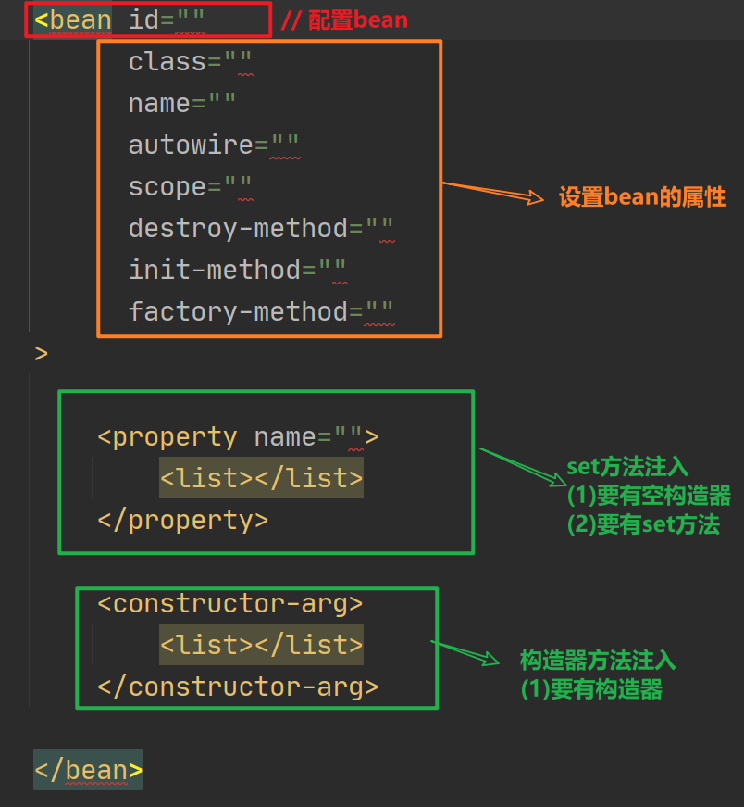
Spring现在有了强大的自动化配置和基于Java的配置，XML不应该再是你第一步选择了
配置复杂Bean的时候可以使用，比如一个bean包含特别多的域。

- 创建xml配置规范
- 通过bean标签声明<bean/>
- 借助构造器/set方法配置依赖

引入xml(在网站上引入）
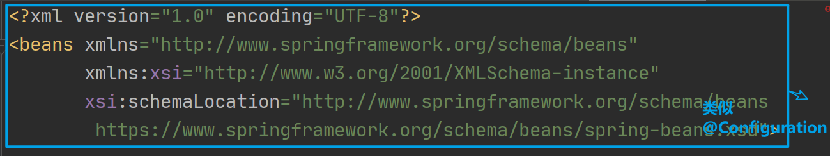

通过<bean>标签声明bean
在<bean>标签中声明bean,该标签中有一些常用的属性总结如下：
Id | 是一个 Bean 的唯一标识符，Spring 容器对 Bean 的配置和管理都通过该属性完成
Class | 该属性指定了 Bean 的具体实现类，它必须是一个完整的类名，使用类的全限定名
name | Spring 容器同样可以通过此属性对容器中的 Bean 进行配置和管理，name 属性中可以为 Bean 指定多个名称，每个名称之间用逗号或分号隔开
autowire | 开启自动装配，根据byName,byType等
scope | 用于设定 Bean 实例的作用域，其属性值有 singleton（单例）、prototype（原型）、request、session 和 global Session。其默认值是 singleton
Destory-method | 销毁对象的回调方法
Init-method | 创建对象的初始化方法
<property></property> | <bean>元素的子元素，用于调用 Bean 实例中的 Set 方法完成属性赋值，从而完成依赖注入。该元素的 name 属性指定 Bean 实例中的相应属性名
<constructor-arg> | <bean>元素的子元素，可以使用此元素传入构造参数进行实例化。该元素的 index 属性指定构造参数的序号（从 0 开始），type 属性指定构造参数的类型
ref | <property> 和 <constructor-arg> 等元素的子元索，该元素中的 bean 属性用于指定对 Bean 工厂中某个 Bean 实例的引用
value | <property> 和 <constractor-arg> 等元素的子元素，用于直接指定一个常量值
list | 用于装 List 或数组类型的依赖注入
set | 用于封装 Set 类型属性的依赖注入
map | 用于封装 Map 类型属性的依赖注入
entry | <map> 元素的子元素，用于设置一个键值对。其 key 属性指定字符串类型的键值，ref 或 value 子元素指定其值

借助构造器实现依赖注入<construct-arg>
使用这种方法，必须在类中有：含参构造器

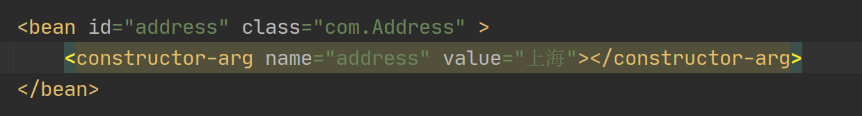

借助set方法实现依赖注入<property>
使用这种方法，必须在类中有
- 空构造器
（2）get/set方法。

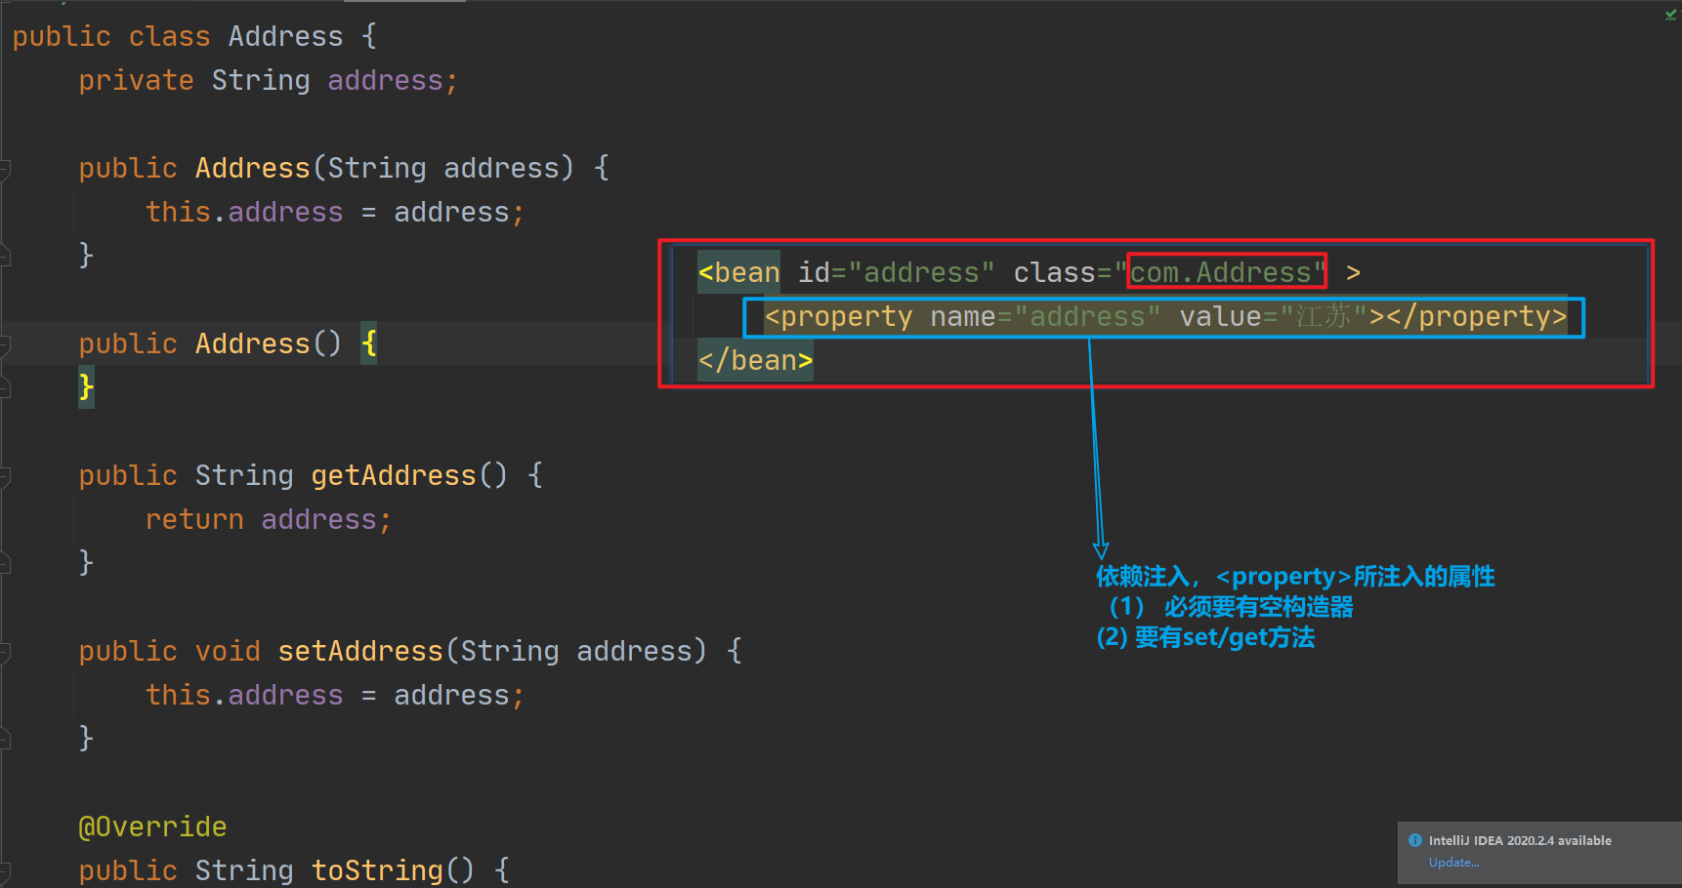

注入复杂的对象（注入list/set/map/property)等

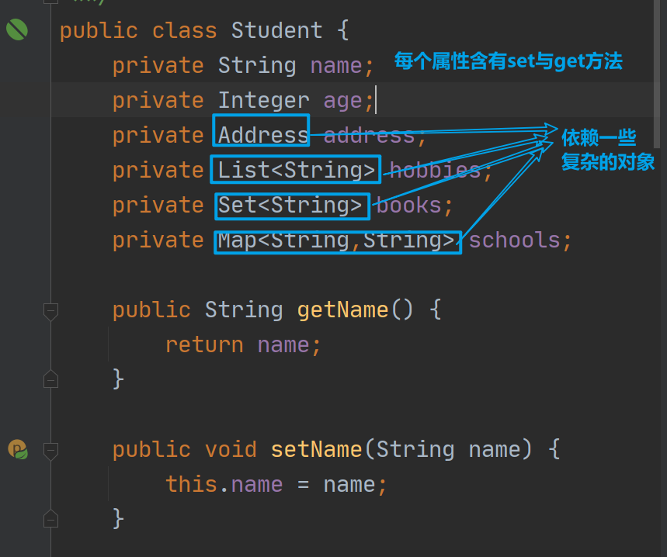
<bean id="student" class="com.Student">
<property name="name" value="zhoujian"></property>
<property name="address" ref="address"></property>
<property name="age" value="12"></property>

<property name="books">
<list>
<value>三国演义</value>
<value>水浒传</value>
<value>红楼梦</value>
</list>
</property>

<property name="hobbies">
<list>
<value>足球</value>
<value>羽毛球</value>
</list>
</property>

<property name="schools">
<map>
<entry key="小学" value="新世纪"></entry>
<entry key="高中" value="江苏科技大学"></entry>
</map>
</property>
</bean>

开启注解扫描
context:annotation-config与context:component-scan的作用

< context:annotation-config/>
一般来说，像@ Resource 、@ PostConstruct、@Antowired这些注解在自动注入还是比较常用，所以如果总是需要按照传统的方式一条一条配置显得有些繁琐和没有必要，于是spring给我们提供< context:annotation-config/>的简化配置方式，自动帮你完成声明

<context:component-scan>
除了具有上面的功能之外，还具有自动将带有@component,@service,@Repository等注解的对象注册到spring容器中的功能。

导入和混合配置

在JavaConfig中引用XML配置

参考《Spring实战》 2.5.1
@ImportReSource：在配置类中使用注解@ImportResource引入配置文件。
@ImportResource：通过locations属性加载对应的xml配置文件，同时需要配合@Configuration注解一起使用，定义为配置类
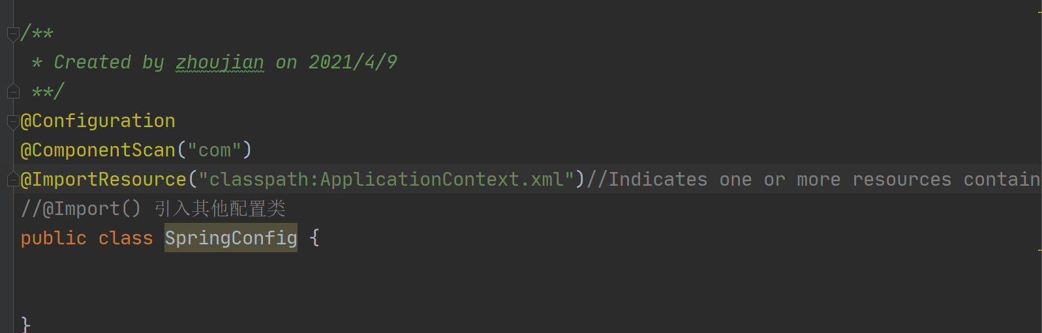

在XML中引用JavaConfig配置

参考《Spring实战》 2.5.2

在配置文件中开启注解扫描包：<context:component-scan>

Bean的高级装配

1.5.1、条件化的Bean：@Conditional
假设希望一个或多个bean只有在应用的类路径下包括特定的库时才创建。或者我们希望某个bean只有当另外某个特定的bean也声明了之后才会创建，我们还可能要求只有某个特定的环境变量设置之后，才会创建某个bean。

@Conditional:用在类上或者用到带有@Bean注解的方法上，如果给定的条件计算为true,就会创建这个bean，否则的化，这个bean会被忽略。

public @interface Conditional {
Class<? extends Condition>[] value();
}
设置给@Conditional的类可以是任意实现了Condition接口的类型，可以看出来，这个接口实现起来很简单直接，只需要提供matches()方法的实现即可。

如果matches()方法返回true，那么就会创建带有@Conditional注解的bean;如果返回false，就不会创建这些bean。

1.5.2、处理自动装配的歧义性
@Autowired:按照类型进行装配，当容器中有两个实例时，会报错，这时可以用一些注解进行解决

@Primary:标记首选的bean | @Primary能够与@ComPonent组合用在组件扫描的bean上，也可以与@Bean组合用在Java配置的bean声明上
@Qualifier：限定自动装配的bean | 当您需要对选择过程进行更多控制时，可以使用 Spring 的@Qualifier注解。您可以将限定符值与特定的参数相关联，从而缩小类型匹配的范围，以便为每个参数选择特定的 bean。

1.5.3、bean的作用域@Scope
Spring定义了多种作用域，可以基于这些作用域创建bean，包括：
单例（Singleton) 默认 | 在整个应用中，只创建bean的一个实例
原型（Prototype) | 每次注入或者通过Spring应用上下文获取的时候，都会创建一个实例
会话（Session) | 在web应用中，为每个会话创建一个bean实例
请求（request) | 在web应用中，为每个请求创建一个bean实例

可以使用：@Scope()注解加在(1)@Component (2)@Bean注解上
可选的值为：
- ConfigurableBeanFactory.SCOPE_PROTOTYPE
- ConfigurableBeanFactory.SCOPE_SINGLETON
- WebApplicationContext.SCOPE_REQUEST
- WebApplicationContext.SCOPE_SESSION

Spring AOP

3.0、代理模式
- 为什么学习代理模式
    - 因为这就是SpringAOP的底层（SpringAOP和SpringMVC)
    - 代理模式的分类：静态代理、动态代理。

3.0.1、静态代理
角色分析

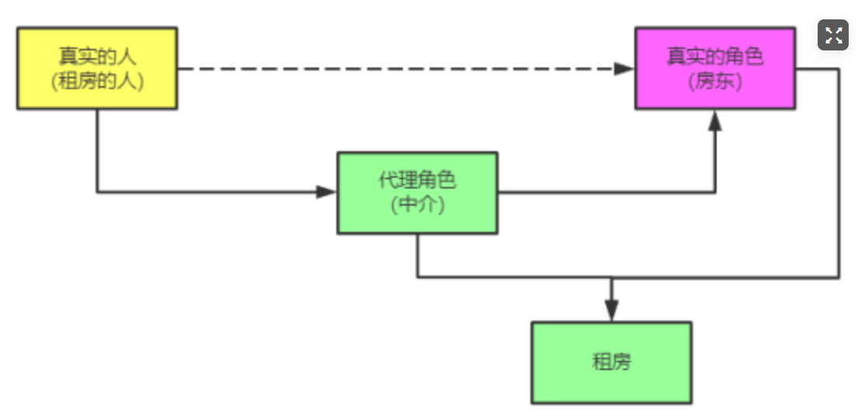

- 角色分析

- 抽象角色：一般会使用一个接口或者一个抽象类来实现
- 真实角色：被代理的对象
- 代理角色：代理真实角色，代理真实角色后，一般会做一些附属操作
- 客户：访问代理对象的人

- 静态代理的好处
- 可以使得真实角色的操作更加纯粹，不用去关注一些公共的业务
- 公共业务交给代理角色去实现，实现业务的分工
- 公共业务发生扩展时，方便集中管理

- 静态代理模式的缺点：一个真实角色会产生一个代理角色，代码量会翻倍，开发效率变低。

- 接口
public interface Rent { public void rent();}
- 真实角色：房东
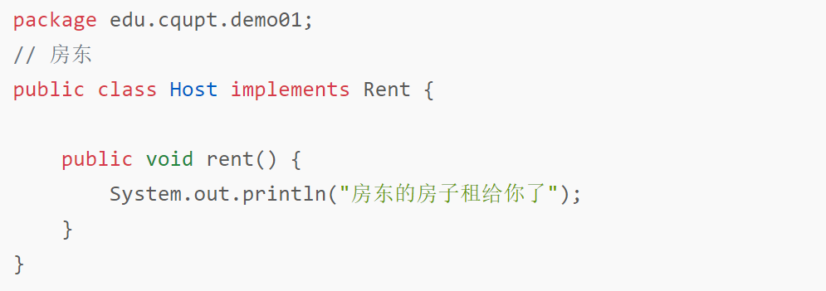
- 代理角色：Proxy
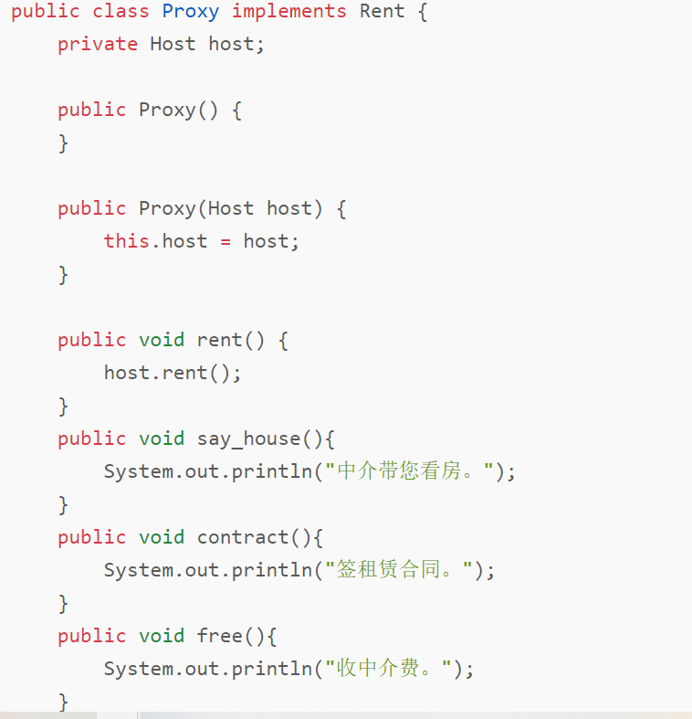
- 客户端访问代理角色：Client
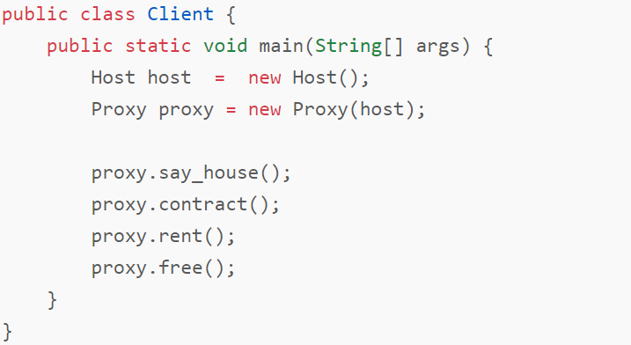

3.0.2、动态代理
- 角色分析：和静态代理角色一样
- 动态代理的代理类时动态生成的，不是我们直接写好的
- 动态代理分类：基于接口的动态代理、基于类的动态代理
    - 基于接口：JDK动态代理
    - 基于类：CGLIB/java字节码实现（javasist)
- 需要了解两个类：
- Proxy: new 出代理
- InvocationHandler: 调用处理程序生成代理
- 动态代理的好处
    - 可以使真实角色的操作更加纯粹，不用去关注一些公共的业务
    - 公共业务交给代理角色去实现，实现业务的分工
    - 公共业务发生扩展时，方便集中管理
    - 一个动态代理类代理的就是一个接口，一般就是对应的一类业务
    - 一个动态代理类可以代理多个类，只要实现了同一个接口即可。
- 接口
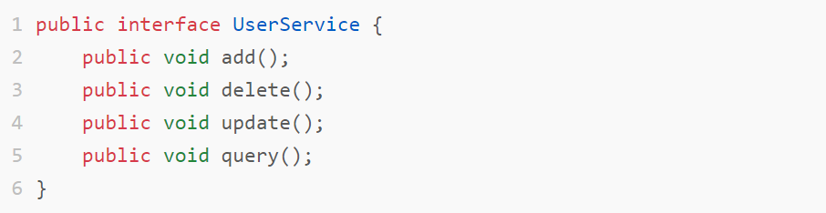
- 被代理对象
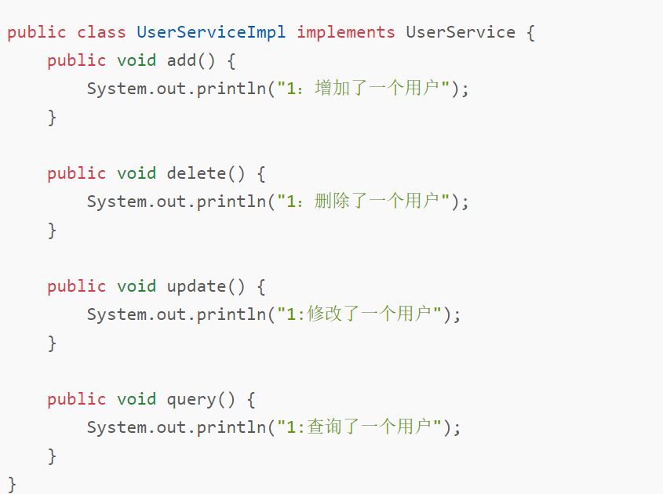
- 代理对象：proxyInvocationHandler
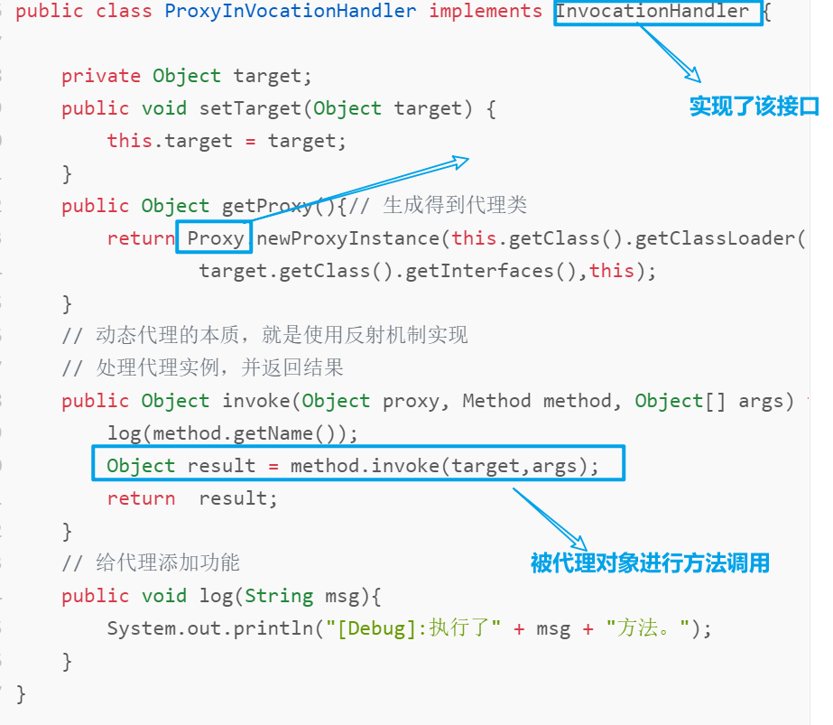
- 客户端
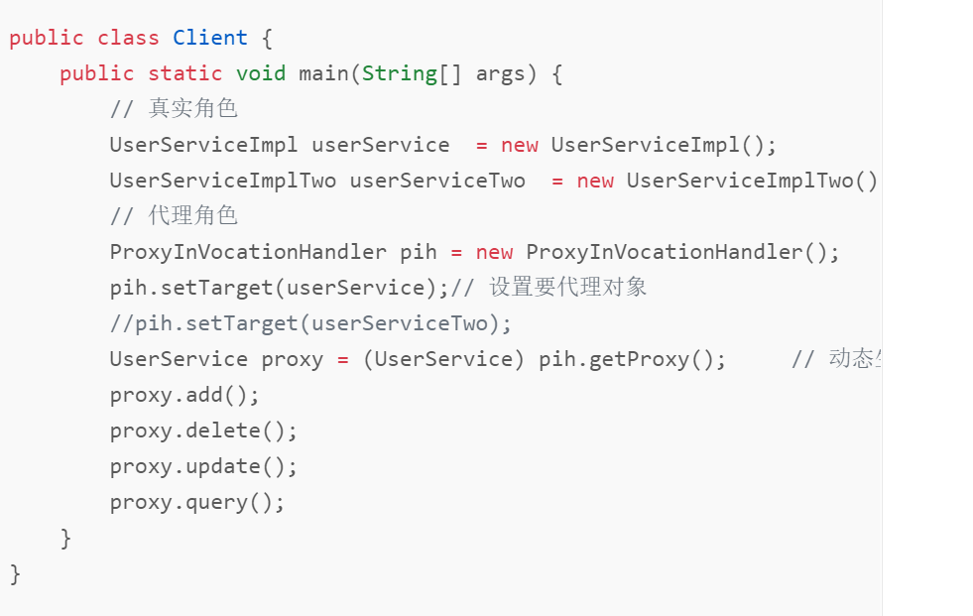

3.1、什么是AOP
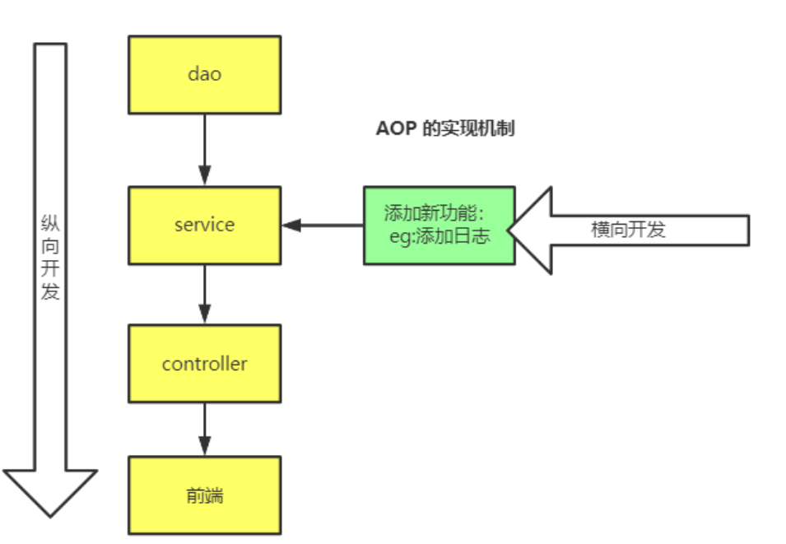
AOP为Aspect Oriented Programming的缩写，意为：面向切面编程，通过预编译方式和运行期间动态代理实现程序功能的统一维护的一种技术。AOP是OOP的延续，是软件开发中的一个热点，也是Spring框架中的一个重要内容，是函数式编程的一种衍生范型。利用AOP可以对业务逻辑的各个部分进行隔离，从而使得业务逻辑各部分之间的耦合度降低，提高程序的可重用性，同时提高了开发的效率。
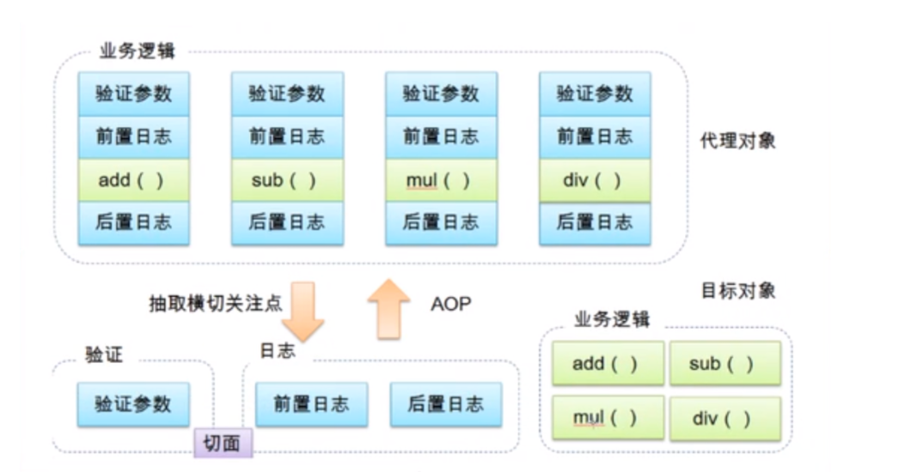
- 散布于应用中的功能被称为横切关注点（cross-cutting concern)
- 把这些横切关注点于业务逻辑分离正是面向切面编程索要解决的问题
- DI有助于应用对象之间的解耦，而AOP可以实现横切关注点与他们所影响对象之间的解耦。
- 切面应用的常见例子：日志、事务、安全、缓存。
- 每个模块的核心功能都是为特定业务领域提供服务，但是这些模块都需要类似的辅助功能，例如：安全和事务。

3.2、AOP术语
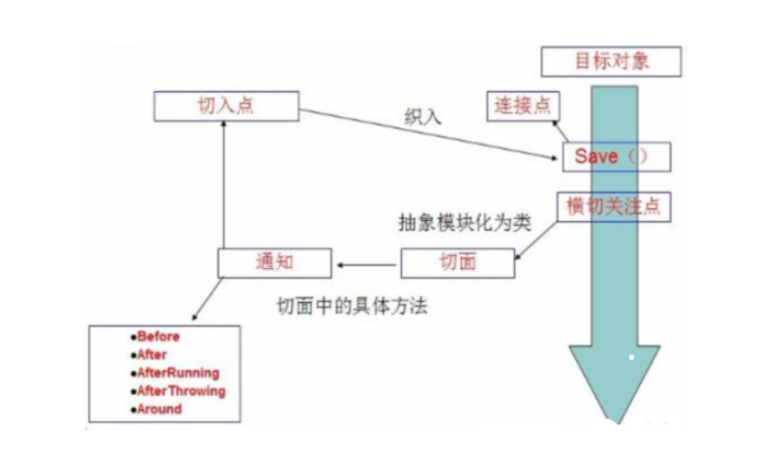
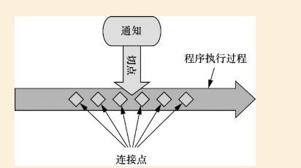
提供声明式事务:允许用户自定义切面：
- 横切关注点: 跨越应用程序多个模块的方法或功能.既是,与我们业务逻辑无关,但是我们需要关注的部分,就是横切关注点 .如日志,安全,缓存,事务等…
- 切面（ASPECT）（抽象成一个类）：横切关注点 被模块化 的特殊对象。即，它是一个类。
- 通知（Advice）（抽象类中的方法）：切面必须要完成的工作。即，它是类中的一个方法
    - 前置通知（Before):在目标方法被调用之前调用通知功能
    - 后置通知（After):在目标方法完成之后调用通知，此时不会关心方法输出什么；
    - 返回后通知（After-returning):在目标方法成功执行之后调用通知；
    - 异常通知（After-throwing):在目标方法抛出异常后调用通知
    - 环绕通知（Around):通知包裹了被通知的方法，在被通知的方法调用之前和调用之后执行自定义的行为。
- 目标（Target）：被通知对象，一般是主业务类。
- 代理（Proxy）：向目标对象应用通知之后创建的对象。
- 切入点（PointCut）：切面通知执行的地点的定义。
- 连接点（JointPoint）：与切入点匹配的执行点。

AOP在不改变原有代码的情况下,去增加新的功能。

3.3、在Spring中实现AOP
需要导入包：aspecthweaver
<dependency>
<groupId>org.aspectj</groupId>
<artifactId>aspectjweaver</artifactId>
<version>1.9.4</version>
</dependency>

首先需要开启注解扫描：
- 使用JavaConfig需要在配置类上加上：@EnableAspectJ-AutoProxy
- 使用XML配置文件的话，需要使用<aop:aspectj-autoproxy>

3.3.1、使用注解实现AOP

@Aspect:标注该类是一个切面
@Before/@After/@Around
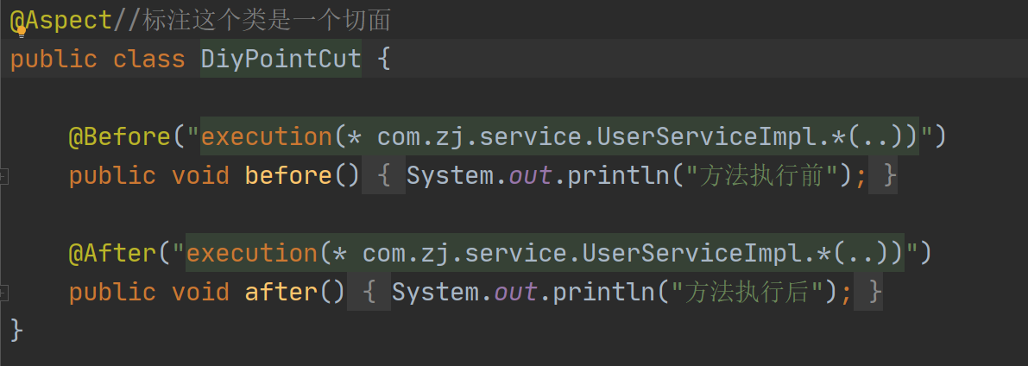

3.3.2、在XML中实现AOP
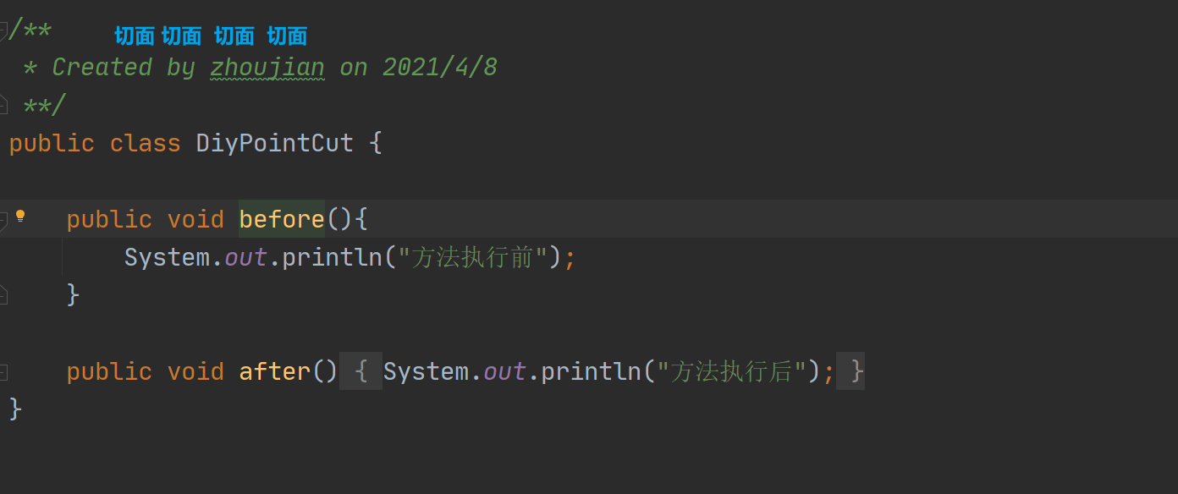
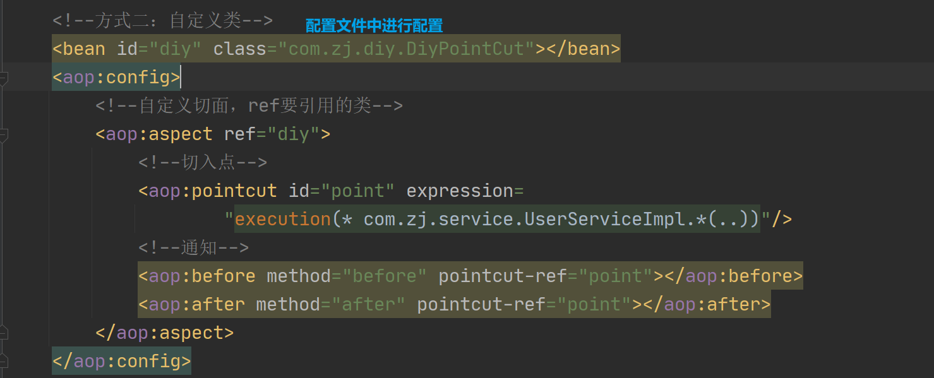

Spring Test

Spring访问数据库/Spring事务
- Spring整合MyBatis

6、Spring WebMVC

